Муниципальное бюджетное общеобразовательное учреждение
Сергачская средняя общеобразовательная школа №6

секция: английского языка
Известные люди Британии
ЧарлиЧаплин

Автор: Снатина Лилия Александровна,
ученица 10 «А» класса, 17 лет
Руководитель: Лазарева Марина Сергеевна
учитель английского языка

2012 год

Оглавление
1. Введение
2. «Чарли Чаплин – говорящий без голоса»
  - Биография
  - Творчество
3. Заключение
4.Список литературы

- Введение
Кинематограф родился 28 декабря 1885 года, когда французы братья Луи и Огюст Люмьеры впервые продемонстрировали «движущиеся картинки» - заснятый эпизод о том, как рабочие выходят из ворот фабрики, и ряд других коротеньких кинозарисовок. На зрителей это произвело ошеломляющее впечатление. Кинематограф относительно новый вид искусства. Его история в сравнении с тысячелетней историей музыки, живописи, театра очень коротка. Но это не мешает кино оставаться уже на протяжении нескольких десятков лет самым массовым видом искусства.
Великий английский режиссёр Альфред Хичкок однажды скачал: «Фильм – это жизнь, с которой вывели пятна скуки». Действительно, хорошее кино завораживает, удивляет, заставляет задуматься над происходящими в жизни человека явлениями. Также как книга для писателя, музыка для музыканта или картина для художника, кино для режиссёра – это способ выражения собственных мыслей, чувств и желаний. Зачастую кино показывает нам идеальную жизнь, жизнь о которой мечтают многие, жизнь, которая для многих не достижима. Кинематограф является своеобразным мотивом, побудительным
действием к активному вмешательству в свою жизнь и изменению её к лучшему на пути к идеалу.
Любимым актером миллионов людей стал Чарльз Спенсер Чаплин, который комическим гротеском подчеркивал трагедию жизни «маленького человека». Чарли стал олицетворением самого кино, его символом, его легендой... Но он - живая легенда. Его фильмы, снятые почти в начале века, мы смотрим до сих пор.

Цель: выяснить почему же Чарли Чаплин популярен до сих пор? Почему его роль в мировом кинематографе так важна?
Задачи: Изучить литературу биографии и творческой жизни Чарли Чаплина, его вклад в мировой кинематограф.
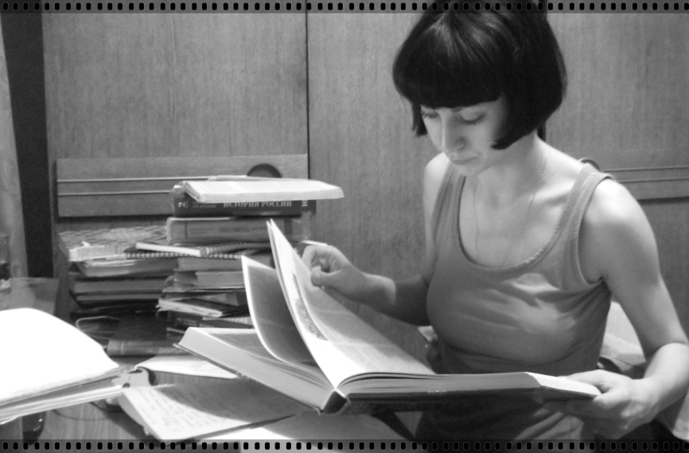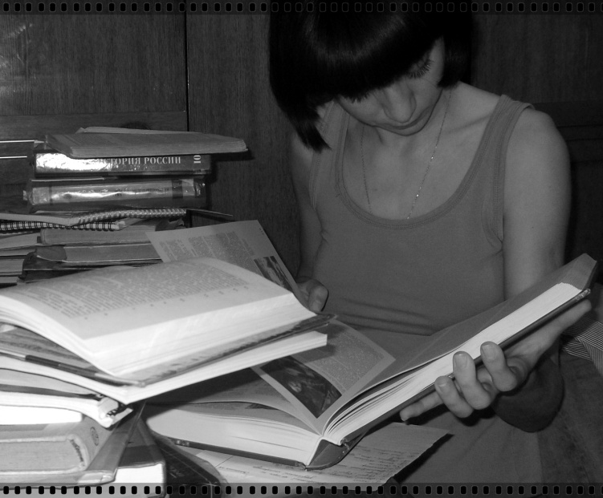
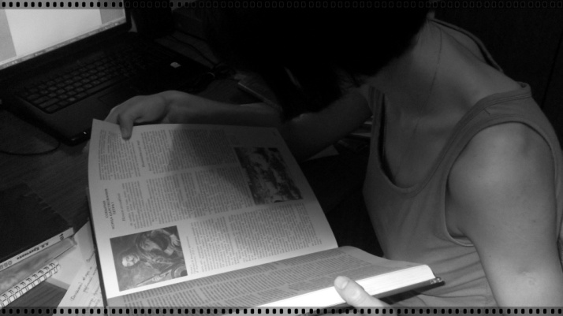
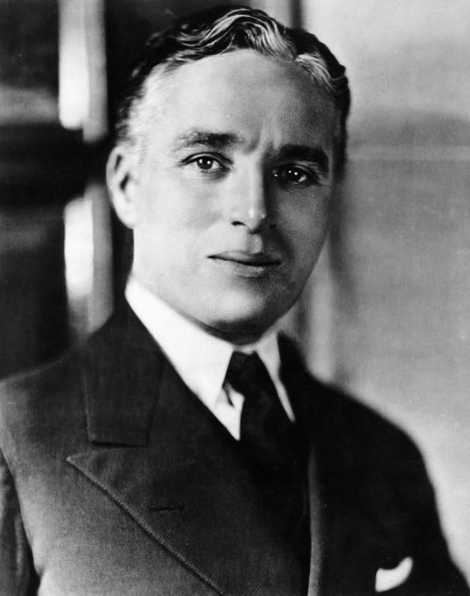
«Чарли Чаплин –
говорящий без голоса»

Чарльз Спенсер Чаплин родился 16 апреля 1889 года в Лондоне. Его мать, Ханна Хилл, — актриса мюзик-холла с неудавшейся карьерой. Отец Чарли Чаплин сначала играл мимические сценки, потом стал, как тогда говорили, "драматическим и жанровым певцом". Личные и житейские неурядицы неустроенного актерского быта не обошли и эту семью. Гастроли, жизнь порознь, интрижки на стороне... Чарли и его сводный брат Сидней росли с матерью. Чаплин-старший жил в бедности и не мог помогать им. Чтобы свести концы с концами, Ханна нанималась сиделкой, обшивала членов церковной общины. Но их положение оставалось отчаянным.
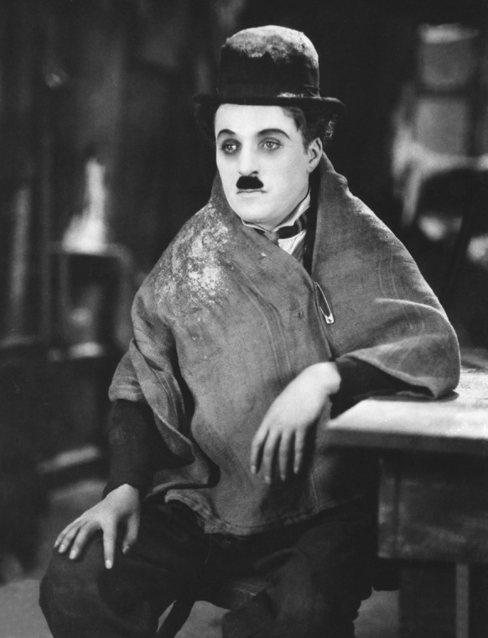
"Мы жили, —
вспоминал Сидней
, — в нищенской комнатушке и
большей частью впроголодь.
Ни у меня, ни у Чарли
не было башмаков.
Помню, как мать снимала
с ног туфли и отдавала их тому из нас,
чья очередь была идти за даровой
похлебкой для бедняков, единственной
нашей едой за целый день...".

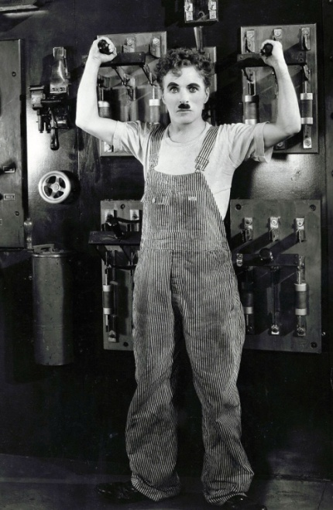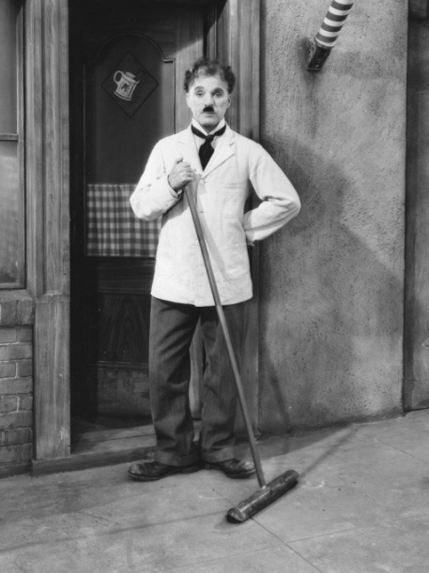

Нищета подорвала здоровье Ханны. Ее положили в клинику для душевнобольных, затем поместили в работный дом. Сидней и Чарли бродяжничали. Спустя несколько месяцев их отправили в Хэнуэллский приют для беспризорных детей. 12 ноября 1898 года Ханну выпустили из больницы. Вместе с сыновьями она поселилась на Метли-стрит. В девять лет Чарли оказался в детском ансамбле кокданса "Восемь ланкаширских парней". Два года он разъезжал с ансамблем по английской провинции. После того как Чаплин покинул ансамбль, выступления с песенками, танцами, пародиями чередовались с прозаическими занятиями продавца газет, рассыльного, слуги в частном доме, печатника в типографии, подмастерья, даже учителя танцев, пильщика дров и стеклодува.
Чарли было восемнадцать лет, когда он очутился в труппе Карно. Во время американских гастролей труппы в конце 1912 года его приметил представитель кинофирмы "Кистоун". Через год, обговорив все условия, Чаплин подписал с "Кистоуном" контракт и переехал в Лос-Анджелес.
Кинокомедии с участием Чаплина имели успех. Однако со временем он решил ставить фильмы сам. Его первая лента "Застигнутый дождем" оказалась одной из лучших в "Кистоуне". За год работы в "Кистоуне" он снялся в общей сложности в тридцати пяти картинах. Почти две трети из них были сделаны им самим, по собственным сценариям, либо в соавторстве.
В 1915 году он выпустил двенадцать фильмов для чикагской фирмы "Эссеней". Наибольшим успехом пользовались "Чемпион", "Бродяга", "Женщина", "Вечер в мюзик-холле". В этих простеньких комедиях появлялся бродяжка Чарли. Он был и банкиром, и маляром, и попрошайкой, и полицейским, и механиком, и батраком, даже Тарзаном, даже... красавицей Кармен! "В основе всех моих фильмов лежит такой ход: я попадаю в какую-нибудь неприятность, передрягу, но несмотря ни на что, с безнадежной серьезностью делаю вид, будто со мной ровным счетом ничего не произошло", — писал Чарли Чаплин.
В начале 1916 года он перешел в фирму "Мьючуэл" с контрактом на 670 тысяч долларов в год. Первый же фильм "Контролёр универмага", снятый Чаплином для "Мьючуэл", имел большой успех. Каждый месяц он выпускал по одной комедии в двух частях: "Пожарный", "Скиталец", "В час ночи", "Граф", "Лавка ростовщика", "За экраном"... Фильмы "Бродяга" и "Банк" были первыми комедиями Чаплина, в которых прозвучали драматические и трагические нотки, столь важные в его зрелом творчестве.
Во время Первой мировой войны Чаплин рекламировал "Заем свободы", призывая пожертвовать деньги на нужды армии. Наверное, именно тогда у него созрел замысел фильма "На плечо!". Эта трехчастевая комедия о бессмысленной жестокости войны — одна из величайших удач Чаплина. 23 сентября 1918 года Чарли вступил в брак с пятнадцатилетней актрисой Милдред Харрис. Женился он скоропалительно, так как его юная подруга утверждала, что ждет ребенка. Потом выяснилось, что тревога была ложной.
Неудачный брак вызвал у Чаплина творческий кризис. В 1919 году он снял всего две ленты — "Солнечная сторона" и "День развлечений".
Стремясь к независимости, Чаплин вместе с Дэвидом Гриффитом, Мэри Пикфорд и Дугласом Фэрбенксом организует кинокомпанию "Юнайтед Артистс". А в 1922 году режиссер создаст свою компанию "Чарльз Чаплин филм корпорейшн".
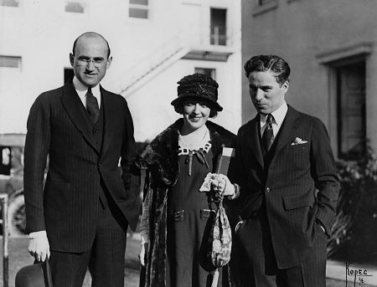
7 июля 1919 года Милдред родила сына Нормана, но прожил он всего три дня. Чаплин погружается в работу. Уже через десять дней после трагедии он делал пробы, отыскивая героя — маленького ребенка — для нового фильма "Малыш" (1920). На этот фильм Чарли потратил более года, вложив 300 тысяч долларов. Некоторые эпизоды переснимались более ста раз! Чаплин говорил: "Я хочу сделать серьезную картину, в которой за комическими и бурлескными эпизодами будет скрываться ирония, жалость, сатира".
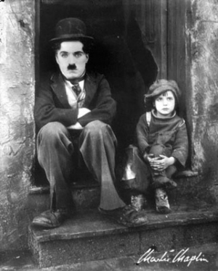
кадр из фильма "Малыш"

Чаплин и Милдред Харрис расстались без взаимных упреков. Однако журналисты раздули громкий скандал, и Милдред обвинила мужа в жестокости. Во время бракоразводного процесса адвокаты пригрозили конфисковать фильм "Малыш". Чаплин бежал в Солт-Лейк-сити, прихватив с собой негатив картины.
Наиболее полные сведения о методах работы Чаплина того времени содержатся в воспоминаниях его секретаря Элзи Годд. Сразу по приходе в студию Чаплин собирал исполнителей и своих ассистентов. Он подробно рассказывал об очередной сцене фильма, объяснял каждому артисту его роль. Не довольствуясь этим, Чаплин сам поочередно исполнял все роли, и мужские, и женские, перед участниками труппы. После того он приступал к репетиции, внимательно наблюдая за игрой каждого актера, добиваясь искренности и убедительности игры. Наконец, тщательно проверив костюмы и грим, он приступал к съемке. В этот момент с ним происходила полная перемена: вся прежняя озабоченность, деловитость исчезали, и всем он казался беззаботным весельчаком, который как бы шутя и импровизируя создавал интересные, смешные трюки. Постепенно Чарли заражал своим настроением всех остальных актеров. Готовый фильм Чаплин показывал в каком-нибудь кинотеатре Лос-Анджелеса. Он внимательно следил, как реагировали зрители, и делал для себя соответствующие выводы.
В 1925 году Чарли Чаплин снимает один из лучших фильмов всех времен и народов — "Золотую лихорадку" (1925). Снимает с редкой изобретательностью, заставляющей романтические и даже трагические ситуации неожиданно переходить в комические. Чаплин и сам считал эту картину шедевром.
Действие "Золотой лихорадки" относится к 1898 году. По ледяным пустыням Аляски движется цепочка золотоискателей. Один из них — Чарли, маленький, добрый, влюбчивый человек, пытающийся жить среди грубых, жестоких, одержимых жаждой наживы людей. Он влюбляется в девушку из салуна. Чтобы развлечь ее, показывает танец булочек — шедевр мимического искусства: две булочки с воткнутыми в них вилками изображают ноги танцора глаза, брови, губы Чаплина придают танцу лирическую грусть, необычайную выразительность.
В этой комедии Чаплин продолжил начатую в драме "Парижанка" (1923) углубленную разработку характеров. Картину отличают органическая целостность, лаконичный и выразительный кинематографический язык. Одна деталь — и перед зрителями целое событие, яркая черта психологического портрета.
Во время съемок "Золотой лихорадки" Чарли Чаплин был вынужден жениться на пятнадцатилетней Лите Грей, которая ждала от него ребенка, в противном случае ему угрожала тюрьма. С Литой он прожил два года, у них родились сыновья Сидней и Чарли. Но создать настоящую семью так и не удалось...
15 января 1926 года Чаплин приступает к съемкам "Цирка" и работает над фильмом до конца года. Но его накрывает новый скандал: в начале декабря Лита Грей вместе с сыновьями переезжает к матери. 10 января 1927 года ее адвокаты подали иск о разводе. Чарли скрывается у своего адвоката. Общество взбудоражено слухами о безумии и даже самоубийстве Чаплина. Лита обвиняла мужа в жестокости и аморальности. Ее заявление в суд состояло из 42 страниц. В итоге она получила миллион долларов отступных и солидную пожизненную ренту, а Чаплин попал в клинику для нервнобольных.
Из клиники он выходит совершенно седым. Задуманный как веселая комедия "Цирк" приобретает мрачные интонации: случайно попавший в цирк бродяжка испытывает превеликие неудачи и на арене, и в любви. В одной из сцен обезьяны сильно покусали Чаплина, и ему пришлось лечиться в течение шести недель. В марте 1928 года Чаплин приступил к работе над своей первой звуковой картиной "Огни большого города" (1931), в которой развивал две сюжетные линии: любви маленького бродяжки Чарли к слепой продавщице цветов и его дружбы с алкоголиком-миллионером. Фильм буквально пронизан, напоен очаровательными мелодиями. Невероятной по силе выглядит сцена, когда прозревшая цветочница узнает своего благодетеля в жалком оборванце. Лицо Чарли под ее вопросительным, а потом понимающим взглядом — один из самых выразительных крупных планов в истории мирового кино. Смущенная и робкая улыбка, и боль, и любовь, и надежда в глазах!
Чарли Чаплин так и не стал американским гражданином, что злило многих голливудских консерваторов. В Америке попытались бойкотировать "Огни большого города". Чаплин повез фильм в Европу, где его ждал восторженный прием. Гениальный кинематографист встречался с Черчиллем, Уэллсом, Шоу, принцем Уэльским... Особенно запомнился Чаплину визит к Эйнштейну. Великий ученый завершил оживленную беседу о мировой экономике словами: "Вы не комик, Чарли, вы — экономист".
Узнав из телеграммы, что в Америке "Огни большого города" вышли на экран, Чаплин отправился в путешествие по Ближнему и Дальнему Востоку. Он посетил Африку, Индию, Индонезию и, наконец, Японию, где, по слухам, ему угрожали члены фашистской военной организации "Черный дракон".
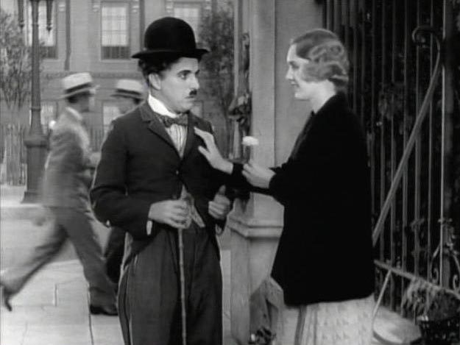
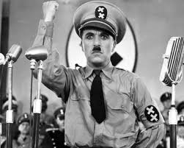
Весной 1932 года Чаплин возвратился в Голливуд и приступил к созданию фильма "Новые времена" (1936).
В июле он познакомился с актрисой Полетт Годар. Они совершали дальние автомобильные прогулки, ходили на яхте на Каталину. Разумеется, в "Новых временах" Полетт получила главную роль! Фильм начинается с символического сопоставления стада баранов с толпой рабочих, извергаемых фабрикой. Бродяжка Чарли попадает на конвейер американского завода. Едва вырвавшись из тисков машины, он находит в себе силы покровительствовать юной и столь же беззащитной девушке.
После успеха "Новых времен" "Парамаунт" пригласил Полетт на несколько фильмов. А Чаплин решил снимать сатирический фильм "Великий диктатор" (1940), высмеивающий Гитлера. В разгаре работы режиссера начали предупреждать, что его ждут неприятности. В "Великом диктаторе" Чаплин сыграл две роли — скромного еврея-парикмахера Чарли и фашистского диктатора Хинкеля, в котором без труда узнавался Гитлер. Еще во время работы над фильмом Чарльз обронил слова, которые облетели весь мир: "Диктаторы смешны. Я хочу, чтобы люди над ними смеялись". Известно, что фильм был послан Гитлеру, и Гитлер сам посмотрел этот фильм. Услышыв об этом, Чаплин сказал: "Я бы отдал всё, чтобы узнать, что он думает об этом фильме"
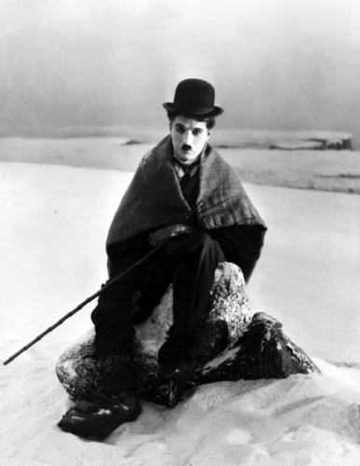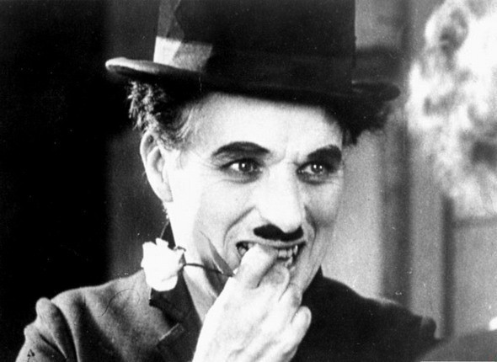
В годы войны Чаплин как мог боролся против фашизма: писал статьи, произносил речи перед солдатами. Однажды его попросили выступить на митинге Комитета помощи России в войне. Речь в Сан-Франциско Чаплин начал с приветствия "Товарищи!" и горячо призвал помочь русским.
Как и прежде, много душевных сил отнимали у него запутанные личные дела. В 1942 году Полетт Годар развелась с ним в Мексике, указав в качестве причины несовместимость характеров, а также факт длительного раздельного проживания.
В это время Чаплин искал актрису на главную роль в фильме "Призрак и действительность". Ему предложили попробовать 17-летнюю Уну О'Нил, дочь известного драматурга. Она была не только красива, но и умна. И вдруг разразился новый скандал. Молодая актриса Джоан Барри обратилась в суд, требуя признать Чаплина отцом ее ребенка. Сравнительный анализ крови опроверг ее слова, однако суд обязал Чаплина выплачивать Джоан Барри пособие!
Голливуд никогда не любил гениального кинематографиста. Все чаще раздавались голоса за депортацию Чаплина из-за его левой ориентации и увлечения нимфетками. В самый разгар скандала, 15 июня 1943 года, 54-летний Чаплин и юная Уна О'Нил сочетались браком. Ни солидный возраст жениха, ни его маленький рост не смущали Уну. Брак с этой удивительной женщиной даровал Чарльзу стойкость перед бурями и кризисами 1940-х годов. Их семья быстро росла. Первой появилась на свет Джеральдина (1944), за ней — Майкл (1946), Джозефина Ханна (1949), Виктория (1951)...
В мае 1947 года журналисты вновь начали приставать к Чаплину с вопросом, почему он не желает принять американское гражданство. Чарльз отвечал: "Я интернационалист, а не националист, поэтому гражданства не добиваюсь". Эн-Би-Си организовала подслушивание его телефонных разговоров.
В 1952 году Чаплин ставит "Огни рампы". Более трех лет работал Чаплин над сценарием этой картины. Сюжет ее прост: старый клоун спасает и возвращает к творчеству больную балерину. В первоначальном виде сценарий насчитывал семьсот пятьдесят страниц, охватывая материал, выходивший далеко за рамки сюжета, в частности биографии основных действующих лиц, начиная с их детства. Чаплин исполнял роль старого артиста Кальверо.
Чарльз Чаплин предрекал, что "Огни рампы" станут его величайшей и последней картиной. Фильму он придал автобиографические черты.
17 сентября 1952 года Чаплин отплыл с семьей в Англию. После нескольких месяцев путешествия он выбрал для постоянного проживания Мануар-де-Бан ("Поместье изгнанника") в Швейцарии, в городе Корсье-сюр-Веве — трехэтажную виллу вместе с 37 акрами земли. В семье родилось еще четверо детей: Юджин (1953), Джейн (1957), Аннет (1959) и Кристофер (1961).
В Швейцарии у Чаплина и его жены было много друзей. Среди них была королева Испании, кинозвезды и писатели. Весной к ним приезжали гости из разных стран.
Уна была для Чаплина не только женой, матерью его детей, другом в несчастье — она была его божеством. Старость великого актера и режиссера прошла с этой хрупкой, скромной и милой женщиной в удивительной гармонии.
Сохранение финансовой свободы позволило Чарльзу Чаплину в начале 1956 года вновь создать собственную фирму, которая получила название "Аттика-фильм компани".
В 1957 году вышел фильм "Король Нью-Йорка". В образе короля Шедоу, изгнанного из своего королевства и прозябающего в Нью-Йорке, возродились некоторые черты бродяжки Чарли. Фильм имел огромный общественный резонанс. В США этот фильм был запрещен к показу. После фильма "Король в Нью-Йорке" Чаплин на протяжении шести лет писал мемуары. Его книга "Моя биография" вышла в 1964 году и была переведена на многие языки. Она стала бестселлером, одно издание следовало за другим. Оксфордский университет присудил Чаплину почетную степень доктора литературы.
В 1967 году Чарльз Чаплин поставил свой последний фильм "Графиня из Гонконга" — салонную комедию с участием Софии Лорен, Марлона Брандо и нескольких комиков. Сам Чарли появлялся лишь в кратком эпизоде (роль старого стюарда, страдавшего морской болезнью). И хотя критика признала картину неудачной, имя гениального Чаплина обеспечило ей успешный прокат во всем мире.
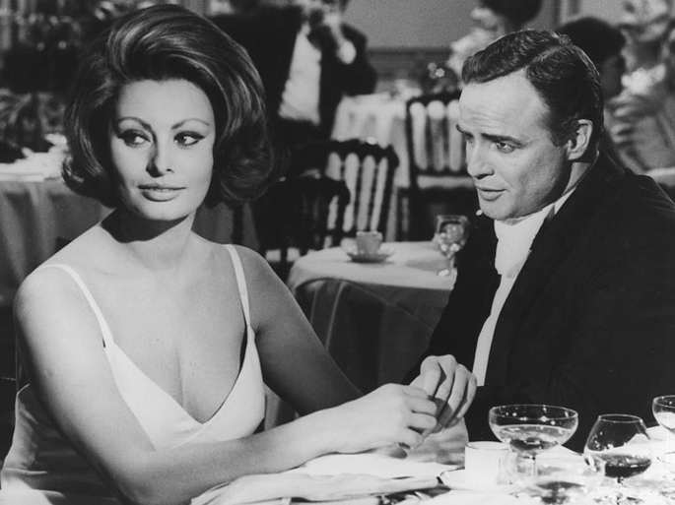

- Заключение
Я нашла ответы на все свои вопросы. Чарли Чаплин действительно сыграл не маловажную роль в мировом кинематографе.
За выдающиеся заслуги в мировом кинематографе Чаплину был вручен орден Почетного легиона. На международном кинофестивале в Венеции Чарльз был удостоен также "Золотого льва" (1972). Отметила Чаплина и американская киноакадемия, присудив ему премию "Оскар" (1972) за выдающийся вклад в киноискусство.
В октябре 1974 года он приехал в Лондон на презентацию альбома "Моя жизнь в фильмах". А в марте следующего года королева Англии возвела его в рыцарское звание. Церемония вылилась в безусловный триумф Чаплина.
Ведь мы действительно знаем и любим Чаплина как художника подлинной жизни. Мы всегда знали, что в мастерстве этого комического актера есть глубина и мудрость. Мы всегда ценили и любили его высокое искусство. И хотя его уже давно нет в живых, мы до сих пор смеемся и плачем вместе с его героями.

Список литературы:
1. Г.А.Авенариус. «Чарльз Спенсер Чаплин. Очерк раннего периода творчества», 1960 .
2. Комики мирового экрана. Сборник."Искусство", 1966.
3. А.В.Кукарин. «Чарльз Чаплин и его фильмы»,издательство "Наука", 1966.
"Знание", 1980.
4. А.В.Куракин. «Чарли Чаплин. Издание второе, доработанное и дополненное»,
издательство "Искусство", 1988.

